研究生入学试卷十七答案
一．填空题
1.A.阶码运算器 B.尾数运算器 C.加减乘除
2.A.破坏性读出 B.动态存储 C.断电后信息丢失
3.A.算术运算 B.逻辑运算 C.系统控制
4.A.栈顶 B.次栈顶 C.堆栈
5.A.64位 B. 64位，128位，256位 C.多处理机
6.A.物理 B.逻辑 C.高速
二．证明：只要[-y]_{补}= -[y]_{补}，原式即得证，现证明如下：
因为［x+y］_{补}=［x］_{补}+［y］_{补} （mod 2）
所以 ［y］_{补}=［x+y］_{补}-［x］_{补} (a)
又 ［x-y］_{补}=［x+(-y)］_{补}=［x］_{补}+［-y］_{补}
所以 ［-y］_{补}=［x-y］_{补}-［x］_{补} (b)
将式（a）与（b）相加，得
［-y］_{补}+［y］_{补}=［x+y］_{补}-［x-y］_{补}-［x］_{补}-［x］_{补}
=［x+y+x-y］_{补}-［x］_{补}-［x］_{补}
=［x+x］_{补}-［x］_{补}-［x］_{补} = 0
故
［-y］_{补}= -［y］_{补} （mod 2）
从［y］_{补}求［-y］_{补}的法则是：对［y］_{补}包括符号位“求反且最末位加1”，即可得到［-y］_{补}。

三．解：设最高位为符号位，输入数据为：[x]补=10001，[y]补=10011， 算前求补器输出后 |x|=1111， |y|=1101
1111
× 1101
1111 乘积符号位运算：
0000 x₀⊕y₀ = 1⊕1=0
1111
+ 1111
11000011
算后求补器输出为11000011，加上乘积符号0，最后得补码乘积值为011000011，利用补码与真值的换算公式，补码二进制数的真值是
x×y = 1×2⁷+1×2⁶+1×2¹+1×2⁰=128+64+2+1 =+195
十进制数乘法验证：x×y=(-15)×(-13) =+195
四．解：（1）根据题意，存储器总容量为64KB，故地址线总需16位。现使用16K×1位的DRAM芯片，共需32片。芯片本身地址线占14位，所以采用位并联与地址串联相结合的方法来组成整个存储器 ，其组成逻辑框图如图A17.3所示，其中使用一片2：4译码器
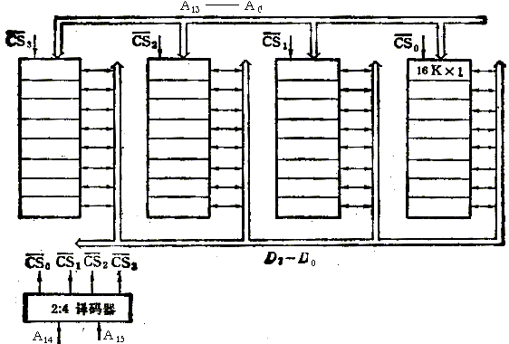 图A17.3
(2)根据已知条件，CPU在1μs内至少需要访存一次，所以整个存储器的平均读/写周期与单个存储器片的读/写周期相差不多，应采用异步式刷新方式比较合理。
对DRAM存储器来讲，两次刷新的最大时间间隔是2ms。
DRAM芯片读/写周期为0.5μs。假定16K×1位的RAM芯片由128×128矩阵存储元构成，刷新时只对128行进行异步式刷新，则刷新间隔为2ms/128 =15.6μs，可取刷新信号周期为15μs。
五. 解：我们假设模块字长等于数据总线宽度，模块存取一个字的存储周期为T，总线传送周期为τ，存储器的交叉模块数为m，那么为了实现流水方式存取（见图A17.4），应当满足T=mτ，其中m=T/τ称为交叉存取度。交叉存储器要求其模块数大于或等于m，以保证启动该模块时，经mτ时间再次次该模块时，它的上次存取操作已完成。连续读取m个字所需要的时间为：
t₁ = T + (m-1) τ
在顺序方式下的存储器中连续读取m字需要的时间为：
t₂ = mT
比较可知t₁＜t₂，因此交叉存储器是并行存储器结构。
字 模块

W₄ M₄
W₃ M₃
W₂ M₂
W₁ M₁
W₀ M₀
时间 图A17.4
^{T} τ
六．解：①X = 00，D = 20H，有效地址EA = 20H；
②X = 10，D = 44H，有效地址EA = 1122H + 44H = 1166H；
③X = 11，D = 22H，有效地址EA = 1234H + 22H = 1256H；
④X = 01，D = 21H，有效地址EA = 0037H + 21H = 0058H；
⑤X = 11，D = 23H，有效地址EA = 1234H + 23H = 1257H。
七．解：“SUB R_{1 ，}R₃”指令是一条减法指令，其指令周期流程图如图A17.5所示
PC→AR
PC_{o}，G_{i}，AR_{i}

R/W = R
M→DR

DR→IR
DR_{o}，G，IR_{i}

R_{3o}，G，Y_{i}
R₃→Y

R₁→X
R_{1o}，G，X_{i}
_{－， G,} _{R3i}
R₃－R₁→R₃

八. 解：（1）在中断情况下，CPU的优先级最低，各设备优先次序是：
A—B—C—D—E—F—G—H—I—CPU
（2）执行设备B的中断服务程序时IM₂IM₁IM₀=111；执行设备D的中断服务程序时IM₂IM₁IM₀=011
（3）每一级的IM标志不能对某优先级的个别设备进行单独屏蔽。可将接口中的EI（中断允许）标志清“0”，它禁止设备发出中断请求。
（4）要使C的中断请求及时得到响应，可将C从第二级取出，单独放在第三级上，使第三级的优先级最高，即令IM₂=0即可。
九.解：(1)因为刷新所需带宽 ＝ 分辨率×每个像素点颜色深度×刷新速率
所以 1024×768×3B×72/S = 165888 KB/S = 162 MB/S
刷新总带宽应为162MB/S×100/50 = 324MB/S
(2)为达到这样高的刷存带宽，可采取如下技术措施：
使用高速DRAM芯片组成刷存
刷存采用多体交叉结构
刷存至显示控制器的内部总线宽度由３２位提高到６４位，甚至１２８位
刷存采用双端口存储器，将刷新端口与更新端口分开。

